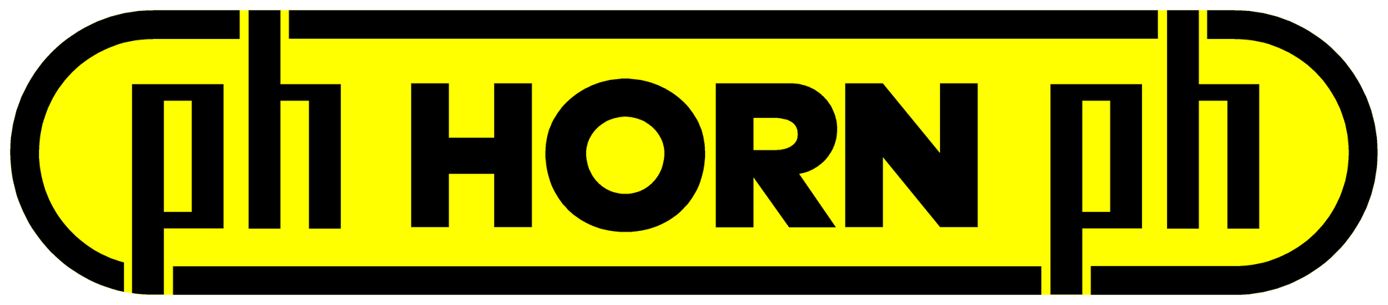

COMMUNIQUE DE PRESSE

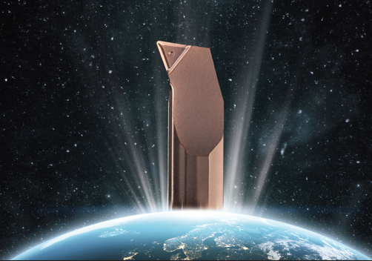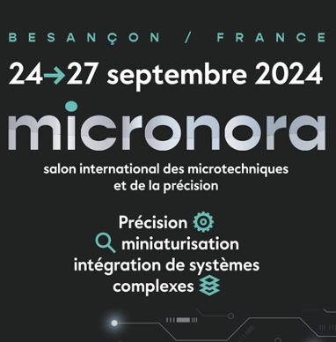
Outils coupants : système Supermini

HORN annonce une révolution dans l’usinage intérieur de petits diamètres d’alésage

A découvrir en avant-1ère mondiale au salon Micronora

Lieusaint (77), le 9 juillet 2024. HORN prend aujourd'hui un nouveau tournant dans l'histoire du Supermini avec une géométrie de coupe frittée pour le Supermini type 105. "Avec beaucoup de travail, nous avons réussi à résoudre de manière économique les problèmes liés aux longs copeaux lors de l'usinage intérieur de petits diamètres d'alésage", explique le directeur général Markus Horn. Considérée comme révolutionnaire, cette innovation HORN sera présentée en avant-1ère mondiale au salon Micronora, Hall 2 stand 355/452.

"Cela va révolutionner l'usinage des alésages", s'était dit Paul Horn en examinant attentivement le premier prototype du Supermini. Le système Supermini a ensuite été lancé sur le marché en 1989 et reste à ce jour l'un des produits les plus réussis de Paul Horn GmbH. Au cours des 35 dernières années, le système d'outils a franchi de nombreuses étapes de développement et a relevé les défis des tâches d'usinage les plus diverses dans le monde entier.

Alésage, copiage, gorges intérieures, filetage, chanfreinage, gorges axiales, perçage et mortaisage. Le système d'outils Supermini peut être adapté et utilisé pour de nombreuses opérations d'usinage. La plaquette en carbure est utilisée pour l'usinage d'alésages allant d’un diamètre de 0,2 mm à environ 10 mm. HORN a développé la forme de l'ébauche de l'outil sous la forme d'une goutte. Cette forme permet d'obtenir des surfaces de contact précises et importantes dans le porte-outil, ce qui se traduit par une plus grande rigidité de l'ensemble du système. De plus, la forme en goutte d'eau empêche la rotation de la plaquette, ce qui permet d'obtenir une position toujours précise de la hauteur de pointe de l'outil. Pour les longs porte-à-faux d'outils, elle réduit les flexions et minimise les vibrations pendant le processus de tournage. Selon l'utilisation et le diamètre à usiner, HORN propose la plaquette en trois modèles différents (types 105, 109 et 110) et différents types d'ébauches. Toutes les variantes permettent un arrosage interne directement sur la zone d’usinage. Le panel d'outils de HORN comprend environ 2500 variantes standard différentes du Supermini. HORN a résolu les problèmes des utilisateurs grâce à d'innombrables solutions spéciales.

Problèmes de copeaux solutionnés

L'un des plus grands défis de l'usinage intérieur est la longueur des copeaux. Ici, la qualité de l'outil utilisé n'a aucune importance. Selon le matériau, l'usinage des alésages entraîne souvent de longs copeaux. Ils s'enroulent autour de l'outil, bouchent les alésages ou, dans le pire des cas, entraînent la casse de la plaquette. Une géométrie de coupe peut y remédier. Elle guide et forme le copeau et l'amène à la rupture. Jusqu'à présent, on utilisait à cet effet des géométries de coupe spécialement réalisées au laser ou rectifiées. Mais cela impliquait un coût conséquent de la plaquette. La nouvelle plaquette Supermini de type 105, Horn a réussi à développer un outil d'alésage universel avec une géométrie de coupe frittée. Lors de son utilisation, l'outil offre une grande sécurité de processus grâce à un bon contrôle des copeaux. La géométrie de coupe s'étend jusqu’au rayon de bec de la plaquette. Cela garantit le contrôle des copeaux même pour les petites passes. La géométrie peut être utilisée de manière universelle pour différents groupes de matériaux et convient pour le tournage intérieur, le dressage de face, le copiage et le tournage arrière.

HORN a non seulement optimisé la géométrie, mais aussi l'ébauche de la plaquette avec une plus grande rigidité et une zone de coupe encore plus stable. Par ailleurs, l'alimentation du refroidissement a été revue. La nouvelle plaquette est compatible avec de nombreux porte-outils de serrage de type 105. HORN propose les plaquettes en trois longueurs (15,0 mm, 20,0 mm et 25,0 mm) et dans les nuances TH35 et IG35 en standard. Le rayon de bec est de 0,2 mm. L'outil convient pour une utilisation à partir d'un diamètre de 6 mm. Le large champ d'application des plaquettes se traduit également par leur rentabilité. Les coûts du nouveau Supermini se situent dans une fourchette similaire à celle de la plaquette standard sans géométrie. La nouvelle plaquette Supermini est disponible depuis le 12.06.2024.

Pour les porte-outils, l'utilisateur peut choisir la solution adaptée à son usinage parmi un grand nombre de modèles différents. Il s'agit notamment de porte-outils à corps cylindriques, de porte-outils à sections carrées, de porte-outils avec différentes interfaces ainsi que de porte-outils réglables pour différents fabricants de machines. Pour le serrage des plaquettes, HORN propose quatre solutions différentes. Le serrage classique par vis via une vis de pression avec une bille, le serrage via un coin de serrage frontal ainsi que le serrage via un excentrique. Pour les espaces restreints, HORN propose aussi un système de serrage par un écrou.

Une expérience :

RICH Präzision est un fournisseur de HORN depuis plusieurs années. L'entreprise produit pour le système d'outils SX de HORN le corps de base de l'interface de précision. La tête de coupe est reliée à la surface d'appui du corps de base de l'outil par un filetage stable et robuste, mais néanmoins très précis. "Au début, la fabrication des porte-outils a représenté un grand défi. Les exigences de précision de Horn sont très élevées", explique Wolfram Stiefel, responsable de la fabrication chez Rich. Pour l’usinage, Stiefel mise également sur les outils HORN. Les caractéristiques critiques pour l'enlèvement de copeaux sont d'une part le filetage de précision et d'autre part plusieurs tolérances d'ajustement très serrées. En outre, une autre attention est portée à la concentricité et à la planéité des différentes surfaces d'appui.

Plusieurs systèmes HORN différents sont utilisés pour les opérations de tournage sur la pièce. Pour l'alésage intérieur des petits diamètres, Rich mise en principe sur le système Supermini. Outre un filetage de précision, un cône et un autre ajustement servent à centrer l'interface SX au µ près. Le tournage du cône et de l'ajustement est assuré par un Supermini de type 105. "Le processus de tournage des dimensions à tolérances très étroites est stable. Un problème que nous avons toujours rencontré lors de l'alésage intérieur de petits diamètres était les longs copeaux qui s'enroulaient autour de l'outil. Peu importe le fabricant d'outils, tout le monde a ce problème", explique Wolfgang Rich.

Avec la nouvelle génération de Superminis de type 105, HORN a résolu le problème que seules des plaquettes spéciales spécialement réalisées au laser ou rectifiées permettaient de maîtriser. Les avantages du nouveau système se révèlent à l'usage. "Le problème des copeaux qui s'enroulent a été immédiatement résolu. Là où nous devions encore retirer manuellement les copeaux de l'outil avec le système précédent, les copeaux fins sont à peine visibles dans le bac à copeaux grâce à la nouvelle géométrie", explique Wolfgang Rich. La durée de vie des plaquettes se situe dans la même fourchette que celle des plaquettes sans géométrie.

FIN

Photos et légendes :

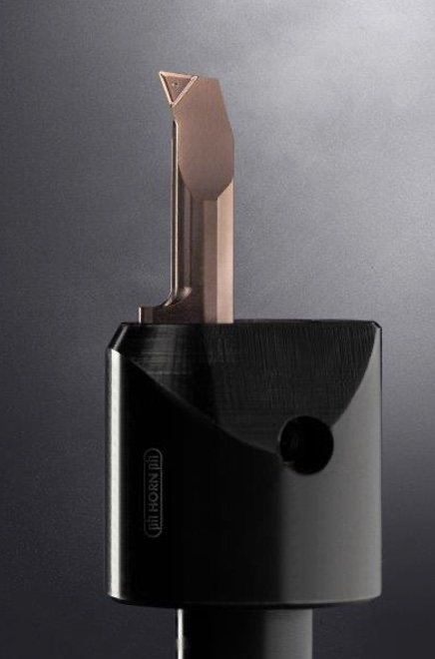
Source : HORN/Sauermann
Avec le nouveau Supermini de type 105, HORN a réussi à développer un outil d'alésage universel avec une géométrie de coupe frittée.

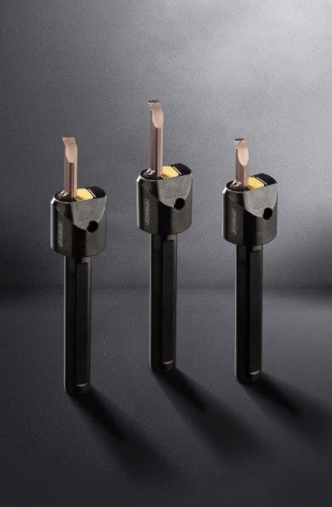
Source : HORN/Sauermann
Le système d'outils Supermini peut être adapté et utilisé pour de nombreuses opérations d'usinage.

A propos de HORN :
Depuis 1969, le groupe allemand Paul HORN GmbH, reconnu grand spécialiste des gorges, conçoit et fabrique des outils de précision pour le tournage et le fraisage de gorges. Le siège du groupe est situé à Tübingen, près de Stuttgart. Familial, indépendant et implanté au niveau international dans plus de 70 pays, l’effectif du groupe HORN est de 1350 personnes. Sa clientèle évolue dans le secteur automobile, l’aéronautique et spatial, le médical, la joaillerie, les équipements industriels ainsi que les composants hydrauliques et pneumatiques. Le groupe investit dans ses propres process pour livrer des produits de grande qualité et dans la recherche pour élargir la gamme et améliorer l’offre vers toujours plus de précision et de modularité. Basée à Lieusaint (77) et en Haute-Savoie (74 Scionzier) pour le décolletage, HORN SAS fut la première filiale créée en 1993. Dirigée par Pascal et Didier Ortega, son effectif est de 47 personnes. HORN SAS accompagne ses clients depuis les préconisations jusqu’à la mise en place, en passant par la formation.
http://www.horn.fr

Pour plus d’informations, veuillez contacter :
Véronique Albet
Agence Comcordance
veronique.albet@comcordance.fr
Tel 03 85 21 33 96 - Mob 06 48 71 35 46

